ЛАБОРАТОРНАЯ РАБОТА № 10

ВИДЕО ПЛЕЕР

**Цель работы:** создать приложение с возможностью выбора видео из библиотеки и управления его воспроизведением.

Для работы с видеоматериалами в стандартном наборе виджетов Android определен класс VideoView, который позволяет воспроизводить видео.

Android поддерживает большинство распространенных типов видеофайлов, в частности, 3GPP (.3gp), WebM (.webm), Matroska (.mkv), MPEG-4 (.mp4).

VideoView может работать как с роликами, размещенными на мобильном устройстве, так и с видеоматериалами из сети.

Код MainActivity.java:

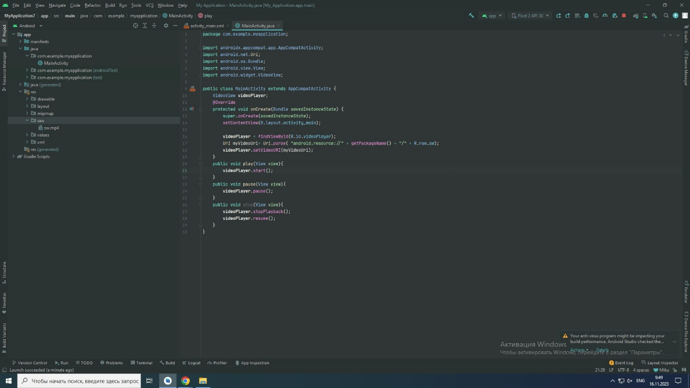

Рисунок 10.1 - Код MainActivity.java

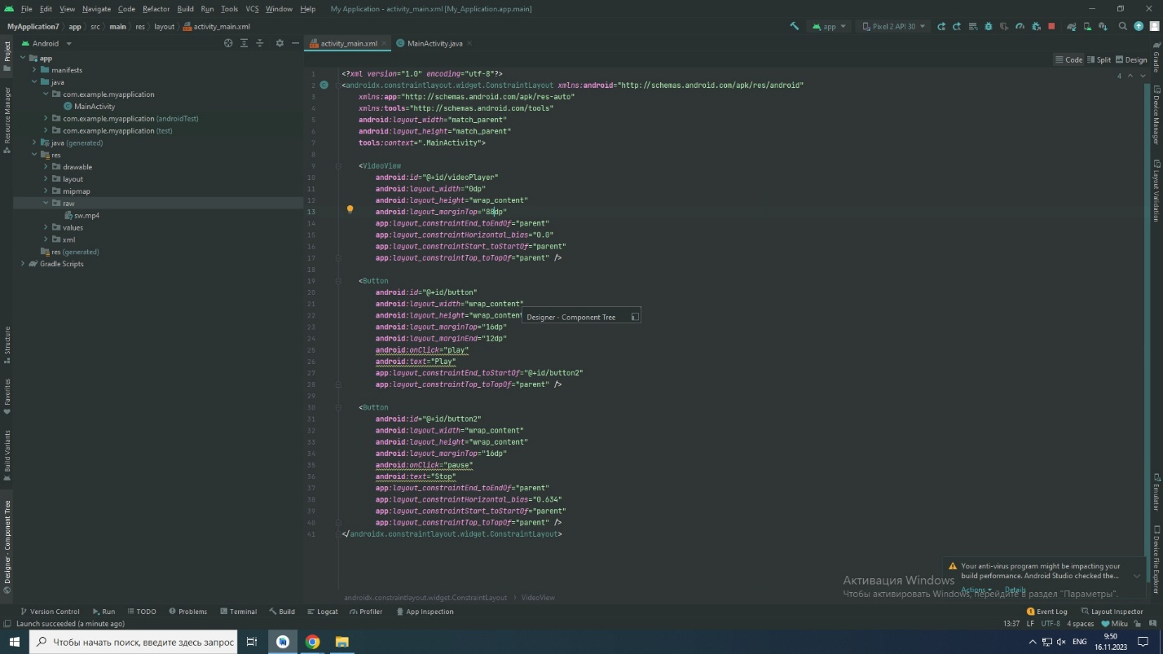

Рисунок 10.2 - Код activity_main.xml

Результат работы:

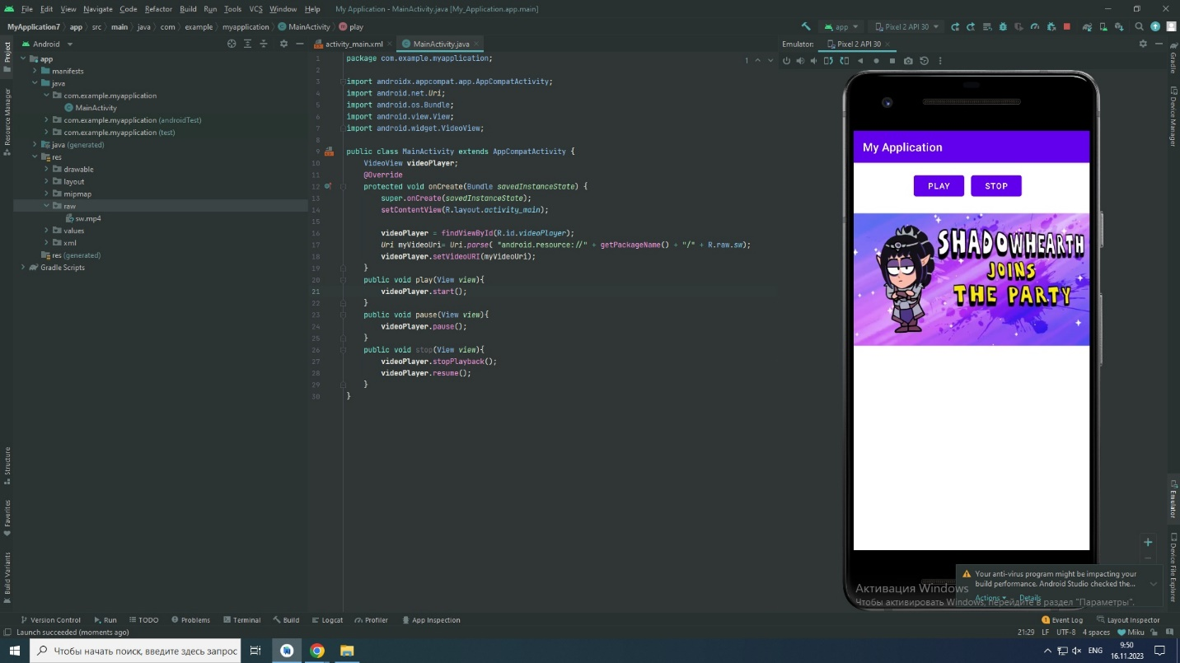

Рисунок 10.3 - Результат работы

**Вывод:** в ходе выполнения лабораторной работы было создано приложение с возможностью выбора видео из библиотеки и управления его воспроизведением.

|  |  |
| --- | --- |
| Выполнил | Нестеренко М.С. |
| Проверил | Елкин Н.С. |